课题：独立性检验的基本思想及初步应用（1）
一、新课
1、两种变量
定量变量：身高、体重、温度、成绩等
分类变量：性别、是否吸烟、是否患病、宗教信仰、国籍等
在日常生活中，我们常常关心分类变量之间是否有关系例如，吸烟是否与患肺癌有关系？性别是否对于喜欢数学课程有影响？等等。

2、研究两个变量之间关系的方法
①研究两个定量变量之间的关系，比如研究数学成绩和物理成绩之间、研究温度与发芽率之间的关系，我们用回归分析法（画散点图、求相关指数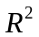，残差分析）
②分类变量：独立性检验

3、列联表
为了调查吸烟是否对肺癌有影响，某肿瘤研究所随机地调查了9965人，得到如下结果:
 | 不患肺癌 | 患肺癌 | 总计
不吸烟 | 7750 | 42 | 7817
吸烟 | 2099 | 49 | 2148
总计 | 9874 | 91 | 9965
在不吸烟者中患肺癌的比重是0.54%；在吸烟者中患肺癌的比重是2.28%
说明：吸烟者和不吸烟者患肺癌的可能性存在差异，吸烟者患肺癌的可能性大。
通过图形直观判断两个分类变量是否相关：
课本图：3.2-1

3、独立性检验
现在想要知道能够有多大的把握认为“吸烟与患肺癌有关”？
为此，先假设：吸烟与患肺癌没有关系.
把表中的数字用字母代替，得到如下用字母表示的列联表
 | 不患肺癌 | 患肺癌 | 总计
不吸烟 | a | b | a+b
吸烟 | c | d | c+d
总计 | a+c | b+d | a+b+c+d
在表中，如果“吸烟与患肺癌没有关系”，那么吸烟样本中不患肺癌的比例与不吸烟样本中相应的比例差不多，即……

因此|ad-bc|越小，说明吸烟与患肺癌之间关系越弱；
|ad-bc|越大，说明吸烟与患肺癌之间关系越强。
为了使不同样本容量的数据有统一的评判标准，基于上述分析，
我们构造一个随机变量----卡方统计量(读作：西)
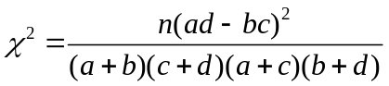,其中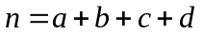为样本容量
若成立，即吸烟与患肺癌没有关系，则应该很小；
而由前数据计算得：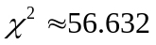
这个值告诉我们什么？
在成立的情况下，统计学家估算出如下的概率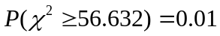
即在成立的情况下的值大于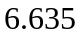的概率非常小，近似于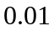
也就是说，我们有99%的把握认为是不成立的，也即我们有99%的把握认为吸烟与患肺癌有关；
卡方临界值表
P（²>k） | 0.50 | 0.40 | 0.25 | 0.15 | 0.10 | 0.05 | 0.025 | 0.010 | 0.005 | 0.001
k | 0.455 | 0.708 | 1.323 | 2.072 | 2.706 | 3.84 | 5.024 | 6.635 | 7.879 | 10.83

一般的，我们研究两个对象Ⅰ和Ⅱ是否有关系。
Ⅰ有两类取值：类A和类B ； Ⅱ有两类取值：类1和类2
 |  | Ⅱ
 |  | 类1 | 类2 | 合计
Ⅰ | 类A |  |  | 
Ⅰ | 类B |  |  | 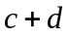
合计 |  | 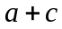 | 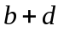 | 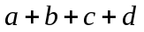
卡方统计量 ，其中为样本量。
用卡方统计量研究两随机事件是否有关的问题的方法称为独立性检验。
独立性检验的解题步骤；
第一步：提出假设检验问题
第二步：选择检验的指标 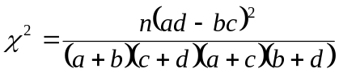
第三步：查表得出结论
P（²>k） | 0.50 | 0.40 | 0.25 | 0.15 | 0.10 | 0.05 | 0.025 | 0.010 | 0.005 | 0.001
k | 0.455 | 0.708 | 1.323 | 2.072 | 2.706 | 3.84 | 5.024 | 6.635 | 7.879 | 10.83

4、独立性检验原理与反证法的比较
反证法原理：假设原来结论不成立，推导矛盾，进而证明了成立；
独立性检验：在假设下，如果出现一个与相矛盾的小概率事件，就推断不能成立，且推断犯错误的概率不超过这个小概率。

例1、中山大学“概率论与数理统计”课程的教师随机调查了选该课的一些学生情况，具体数据如下表：
专业  性别 | 非统计专业 | 统计专业
男 | 13 | 10
女 | 7 | 20
为了判断主修统计专业是否与性别有关系，根据表中的数据，得到
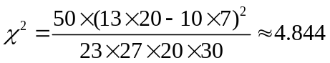
因为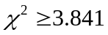，所以判定主修统计专业与性别有关系，那么这种判断出错的可能性为___.
分析：题中已算出卡方统计量的值，只要通过卡方临界值表查询即可得到答案.
解：根据卡方临界值表
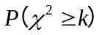 | 0.50 | 0.40 | 0.25 | 0.15 | 0.10 | 0.05 | 0.025 | 0.010 | 0.005 | 0.001
 | 0.455 | 0.708 | 1.323 | 2.072 | 2.706 | 3.841 | 5.024 | 6.635 | 7.879 | 10.828
因为，因此有95%的把握认为主修统计专业与性别有关系，故这种判断出错的可能性为5%。

例2、在对人们的休闲方式的一次调查中，共调查了300人，其中女性178人，男性122人。女性中有143人主要的休闲方式是看电视，另外35人主要的休闲方式是运动；男性中有85人主要的休闲方式是看电视，另外37人主要的休闲方式是运动。
（1）根据以上数据建立一个2×2的列联表；
（2）判断性别与休闲方式是否有关系。
分析：先建立一个2×2的列联表，再运用卡方统计量的计算结果与卡方临界值表进行比较.
解：（1）2×2的列联表
性别 休闲方式 | 看电视 | 运动 | 总计
女 | 143 | 35 | 178
男 | 85 | 37 | 122
总计 | 228 | 72 | 300
（2）假设“休闲方式与性别无关”
计算
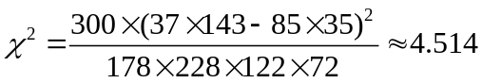
因为，所以有理由认为假设“休闲方式与性别无关”是不合理的，
即有95%的把握认为“休闲方式与性别有关”
评注： 独立性检验的基本思想：
（1）假设该结论不成立，即假设结论“两个分类变量没有关系”成立;
（2）在假设下，计算卡方统计量;
（3）根据卡方观测值的大小判断假设的合理程度;
（4）得到原结论成立的可信程度.

评注：卡方临界值表的正确使用.
 | 0.50 | 0.40 | 0.25 | 0.15 | 0.10 | 0.05 | 0.025 | 0.010 | 0.005 | 0.001
 | 0.455 | 0.708 | 1.323 | 2.072 | 2.706 | 3.841 | 5.024 | 6.635 | 7.879 | 10.828

1、一般地，对于两个事件A，B，如果有P（AB）=P（A）P（B），就称事件A与B相互独立，简称A与B独立。

